2 12 Требования к интерфейсу пользователя. Принципы создания графического пользовательского интерфейса (GUI)
Подготовки к практике.
Если есть у вас ресурсы
Но не все такие вольны?
Пробирает интерес ?
Попыхтеть и постараться ?
Самому реализоваться?
Да! Программу навоять!
где
Претендентов собирать ?
И категории создать?

То и принципы не нужны?
Если нет совсем желаний?
Ожидают порицанья?
И уместно убежать –телефону доставать?
Там и графика же есть?
Там на всё увы ответ?
Там легко и всё понятно?
Для мозгов совсем приятно?

Контрольные вопросы:

Какие операторы циклов знаете?
Какие операторы условий вы знаете?
Inttostr() – для чего?
Strtoint()– для чего?

Caption - для чего?
Font- для чего?
Enable- для чего?
color- для чего?
Items- для чего?
cells- для чего?
visible- для чего?
.Show- для чего?
.close- для чего?
.free- для чего?

.canvas- для чего?
.canvas.pen- для чего?
.loadfomfile- для чего?
.savetofile- для чего?
.add(- для чего?
.delete(- для чего?
.insert(- для чего?
.post(- для чего?

Итак создадим новый проект! ( Прим: научится надо)
Закроем ранее проекты и создадим новый копированием каталогов.
- Скопируем и переименуем в pr212 каталог. Запустим проект
- Запустим сразу – проверив целостность платформы = среды программирования.
- Теперь вы знаете где данный проект и можете восстановить с нужной точки его всегда!

Ниже пример Как это делать
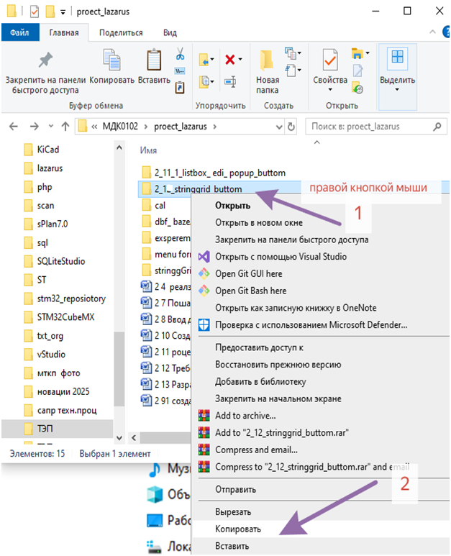
Итак копируем предыдущий проект - весь каталог! Папку

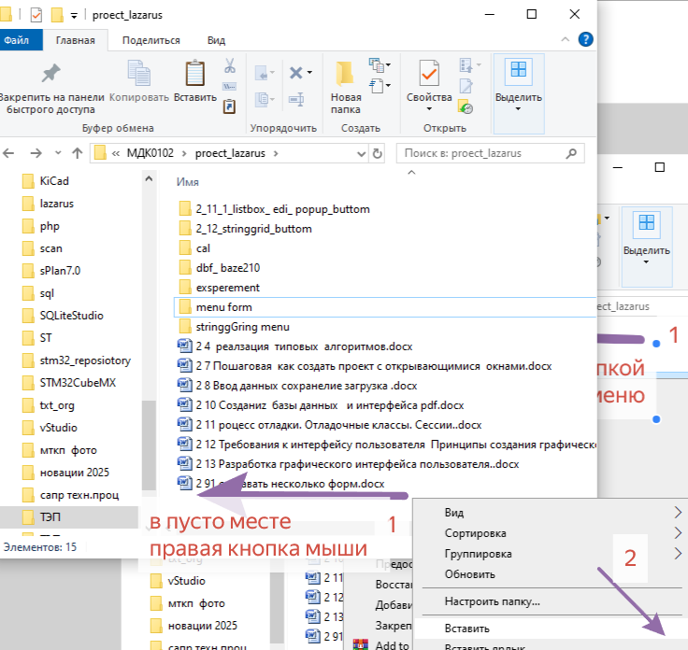
Два пункта? CTRL+V - Это второй пункт.

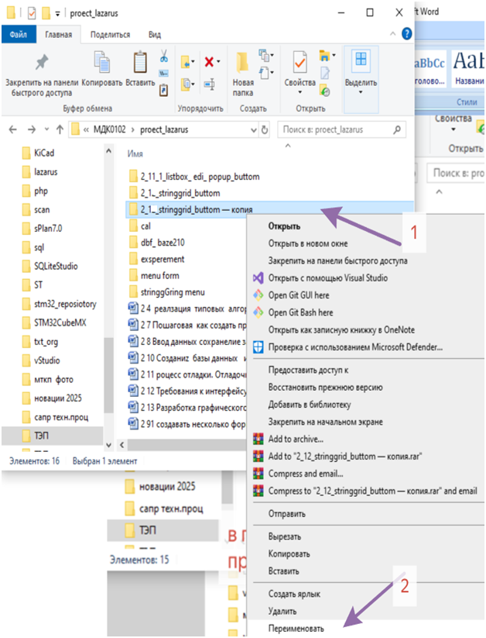
Выполним два пункта?

Переименуем! Зайдем в каталог!

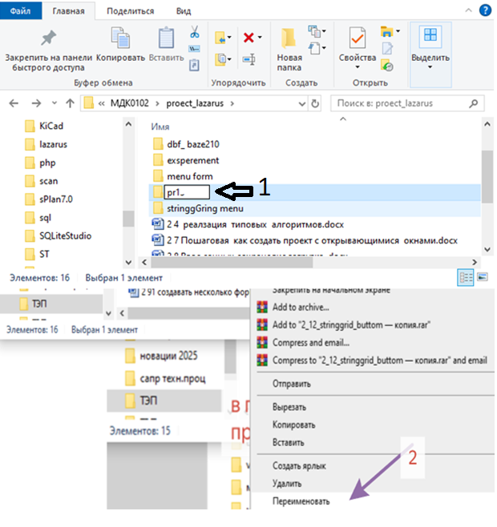
Выполним.
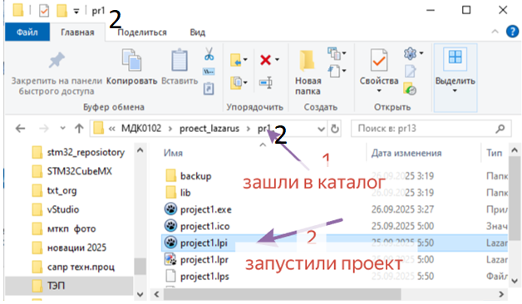

Уже ранее ввели listbox1. Давайте вводим StringGried?

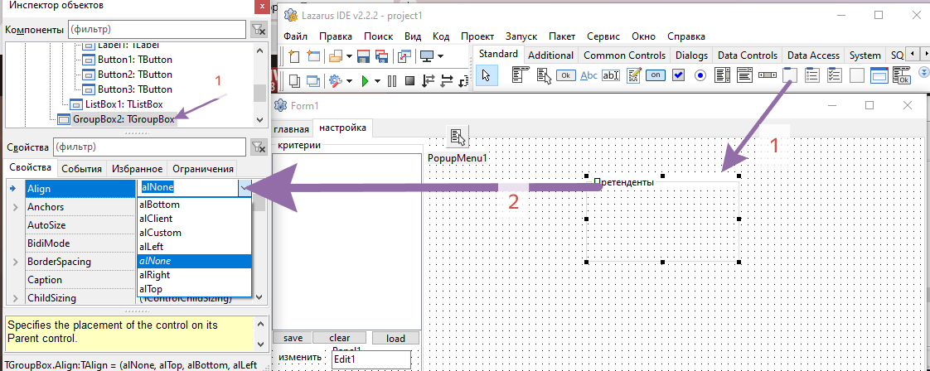
aRight - выбрать по пунктам. В caption вводим претенденты?

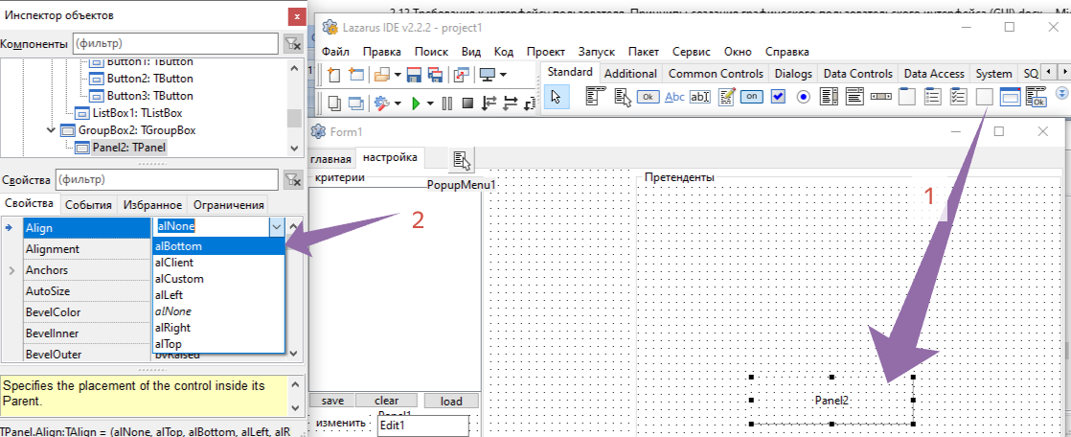
Выполнить по пунктам!
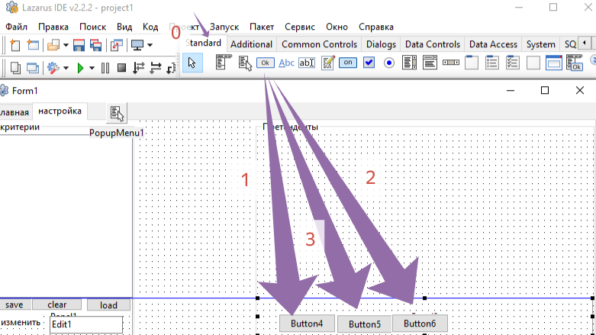
Выполнить по пунктам?

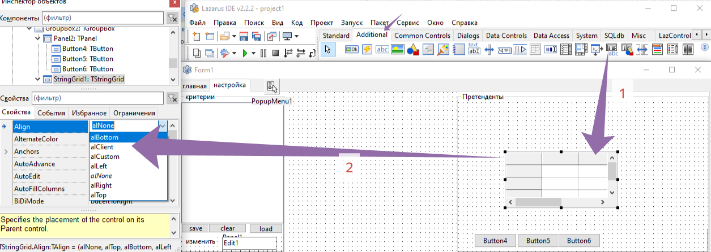
выполнить по пунктам?
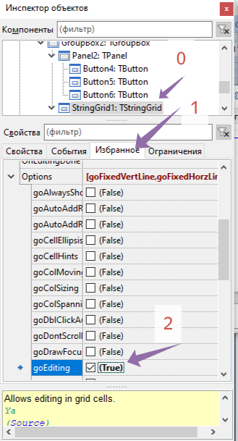 надо дать разрешение на редактирование!!
По пунктам выполним?

При запуске формы важно сделать изменения в FORM!create ?
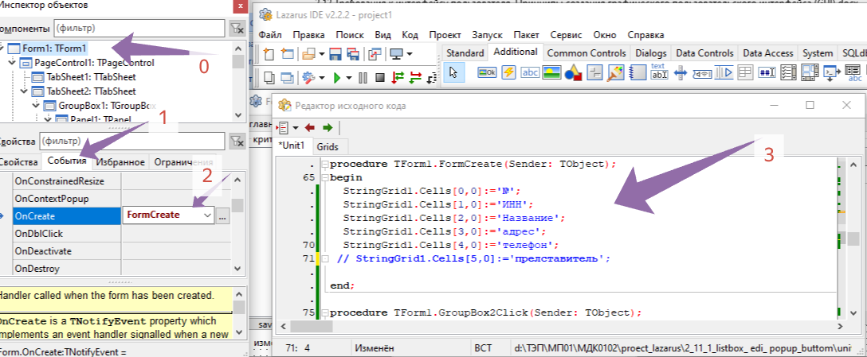
Выполним по пунктам
Вводим изменение строки STringRIeD?
StringGrid1.Cells[0,0]:='№';
StringGrid1.Cells[1,0]:='ИНН';
StringGrid1.Cells[2,0]:='Название';
StringGrid1.Cells[3,0]:='адрес';
StringGrid1.Cells[4,0]:='телефон';
// StringGrid1.Cells[5,0]:='представитель';

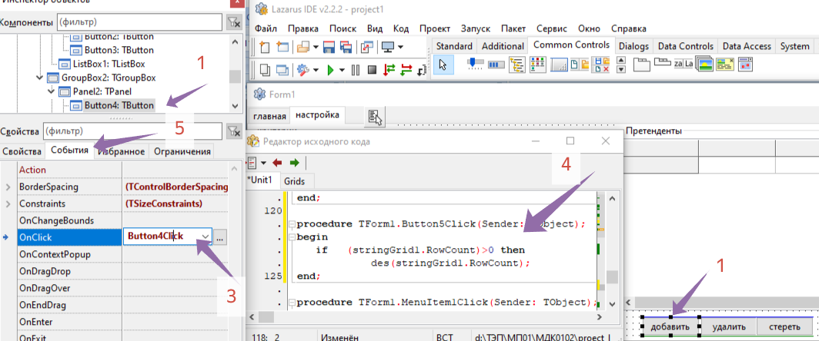
По пунктам выполним? Вводим в процедуру ниже код?
stringGrid1.rowcount:=stringGrid1.rowCount+1;
stringGrid1.Cells[0,stringGrid1.rowcount-1]:=
inttostr(stringGrid1.rowCount-1); //этот код верен
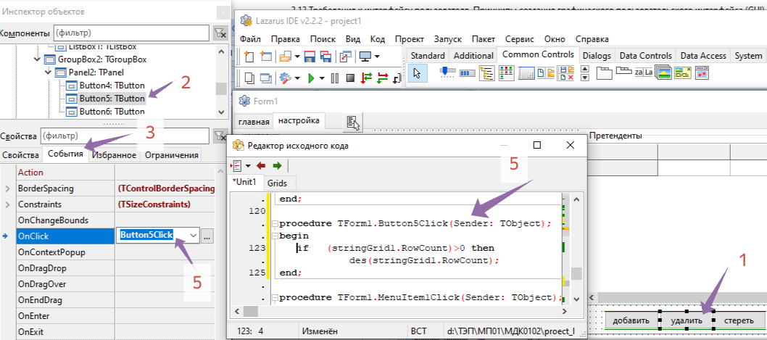
По пунктам вводим? В процедуру вводим ниже код
if (stringGrid1.RowCount)>1 then
stringGrid1.rowcount:=stringGrid1.rowCount-1; //этот код верен
Очистку делаем
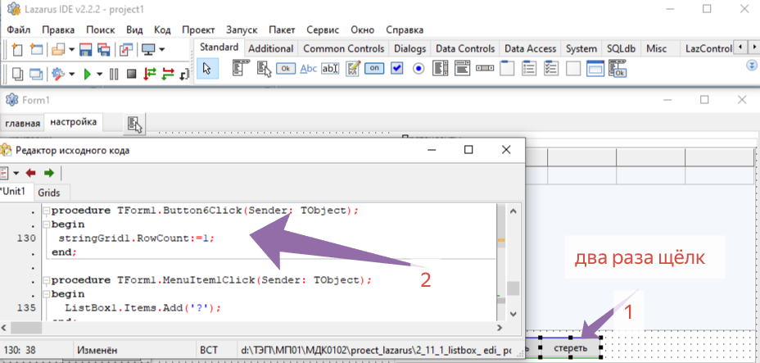
По пунктам?
stringGrid1.RowCount:=1;
код ввели а процедуру?

СTRД+F9 смотрим?
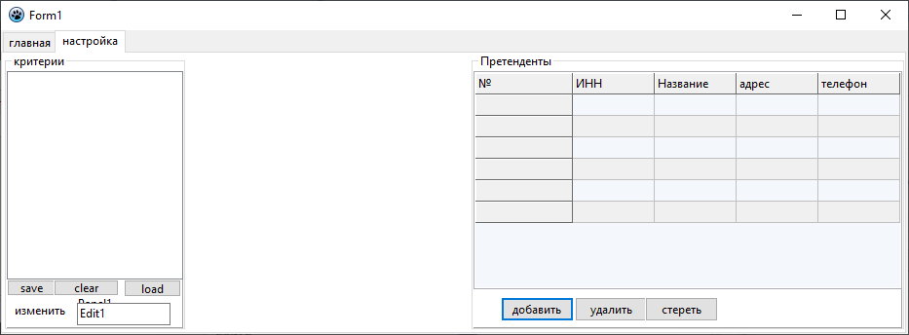
нажимали кнопки ? ввели данные в таблицу?
Закрыть окно!
Осталось сократить и загрузить сделать?
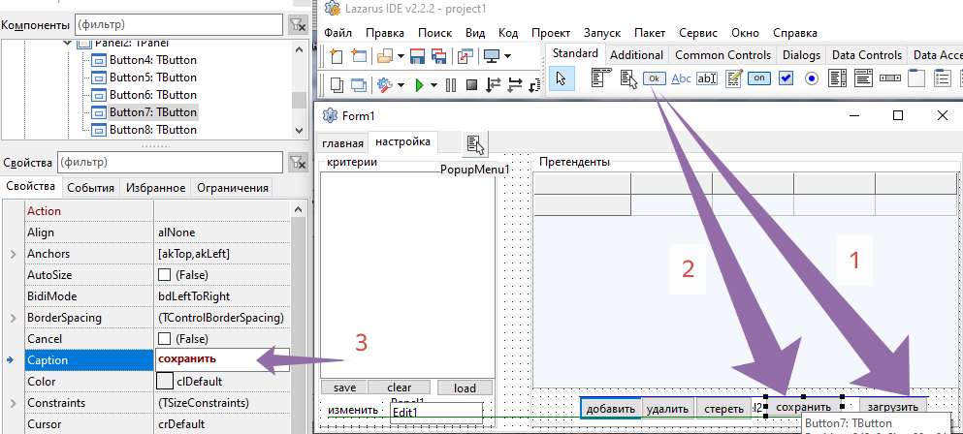
Выполним три пункта.

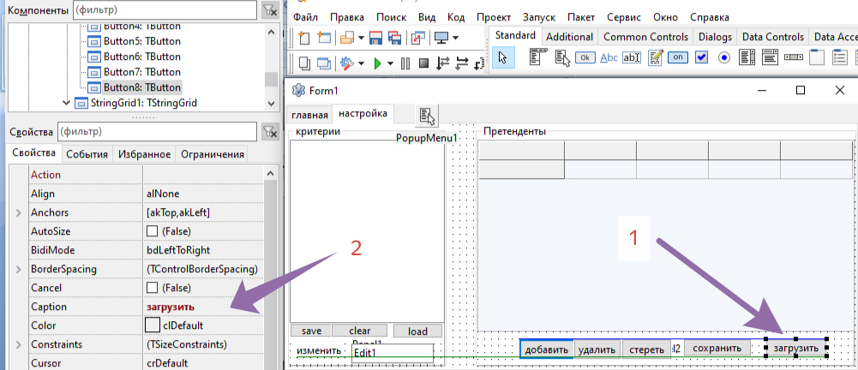
Сохранить.

Организуем процедуру и вводим код
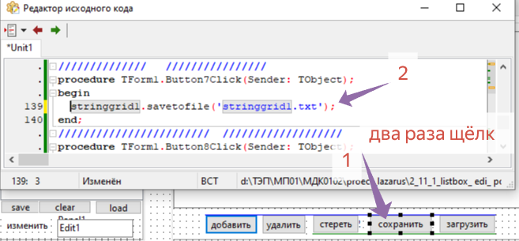
По пунктам? Вводим код.
procedure TForm1.Button7Click(Sender: TObject);
begin
stringgrid1.savetofile('stringgrid1.txt');
end;
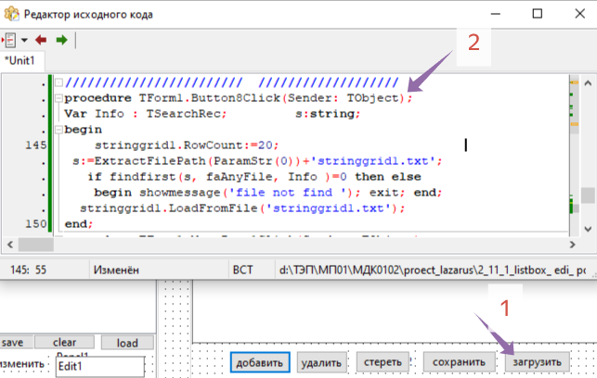
По пунктам ! Затем вводим текст

procedure TForm1.Button8Click(Sender: TObject);
Var Info : TSearchRec; s:string;
begin
stringgrid1.RowCount:=20; //указали число строк
s:=ExtractFilePath(ParamStr(0))+'stringgrid1.txt'; //строку пути сформировали
if findfirst(s, faAnyFile, Info )=0 then else //проверили наличие файла
begin showmessage('file not find '); exit; end; //нет файла сообщение
stringgrid1.LoadFromFile('stringgrid1.txt');
end;

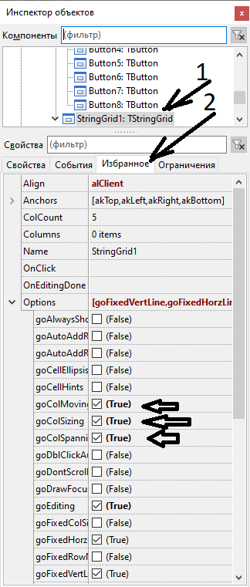раздвигать и сдвигать колонки
Согласно стрелкам
CTRL+ F9 или просто F9!

Задание вставить в констуктор формы загрузку таблицы stringGrid1
Задание вставить в закрытие формы сохранение таблицы stringGrid1

Если не получится, то пускай препод корячится? Он же не сможет? Обломается?

Вот примерный результат работы с таблицей.
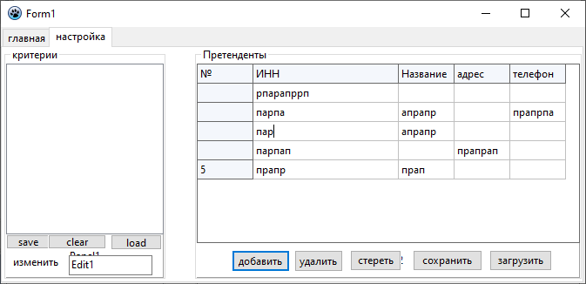
Вот результат !

